Муниципальное бюджетное дошкольное образовательное учреждение
центр развития ребенка – детский сад №55

Организация образовательной деятельности
с использованием ЦОР
в средней группе

«Осенний лес»

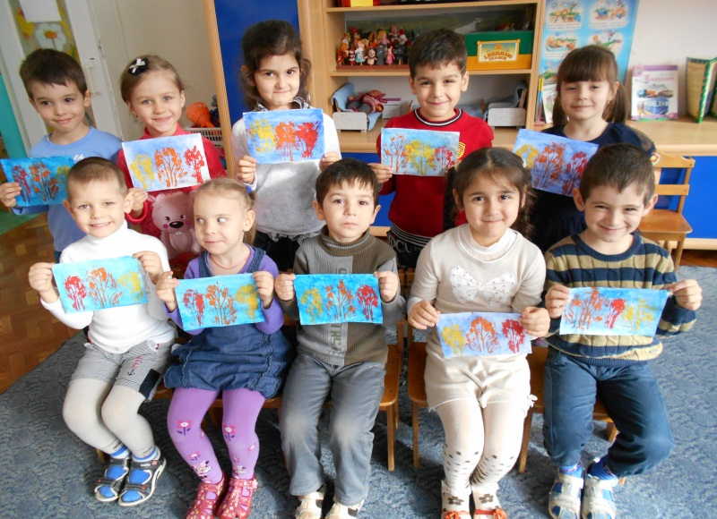

Воспитатель МБДОУ №55
М.В. Шарапова

Армавир, 2014г.
Цель совместной деятельности:
Способствовать познанию детей мира природы, поощрять интерес к наблюдениям, желание отражать свои впечатления от изменений в природе в продуктивной деятельности.

Задачи:
образовательные: продолжать формировать представления о осеннем времени года, учить детей следить за рассказом воспитателя, про осень, добавлять слова, заканчивать фразы, учить детей работать в нетрадиционной технике – оттисками;

развивающие: развивать понимание речи и активизировать словарь, способствовать развитию речевого дыхания, упражнять в выполнении имитационных движений в сопровождении стихотворного текста, стимулировать зрительное и слуховое восприятие, внимание, воображение;

воспитательные: воспитывать у детей умение наблюдать за красотой природных явлений, способствовать созданию положительного эмоционального настроя в группе.

Виды детской деятельности:
коммуникативная, игровая, познавательная, художественное творчество

Использование ЦОР:
ММ - презентация, аудиозапись.

Используемое оборудование:
проектор, экран, ноутбук, презентация Power Point «Осенний лес». Тонированные зеленым цветом листы бумаги, красная, желтая, оранжевая, коричневая краски, кисти и салфетки для рук. USB с записями музыки:
П. Чайковский «Осенняя песня»;
Е. Железновой «Поезд»; музыкальный плейер (центр).

Краткое описание:
Занятие «Осенний лес» разработано с учетом задач Программы Детство (область художественно-эстетическое развитие).
На занятии дети учатся формулировать связные предложения о осени. Закрепляют умения работать в нетрадиционной технике – наносят оттески листов китайской капусты, изображая деревья, покрытые желто-оранжевой, коричнево-красной листвой.
В конспект включены двигательно-речевые игры, упражнения, сюрпризные и игровые моменты, художественное слово. К занятию разработана презентация в виде слайд-шоу. В системе есть навигация по слайдам.

Ход занятия.
1 часть. Воспитатель (В): Ребята, давайте посмотрим в окно и вспомним какое сейчас время года?! Ответы детей.
(В): Почему вы так считаете? Ответы детей.
(В): Ребята, а вы знаете стихотворение про осень?
Ребенок 1 рассказывает стихотворение
Если в край далекий
Птицы улетели,
Если на деревьях
Листья пожелтели,
Если небо хмурое,
Если дождик льется –
Значит это время года
Осенью зовется.
(В): Молодец какое красивое стихотворение! А почему птицы улетели в теплые края? Ответы детей.
Правильно, ребята, стало холоднее, насекомые прячутся, птицам тяжело искать себе пропитание. А еще осенью чаще льют дожди.
А нам дожди нипочем
С вами мы гулять пойдем… Но, все таки, как нам пойти гулять если идет дождь? Что надо сделать?
Ответы детей. Обуть резиновые сапожки, одеть плащ и взять зонт.

Игра «Солнышко и дождик»
Перед началом игры детям напоминаются правила. «Если светит солнышко, то всем весело, дети ходят по ковру, имитируя прогулку на поляне, собирают осенние листочки. Но если вдруг подует ветер, солнышко закроет туча, и пойдет дождик, то все дети по сигналу – «дождик», бегут к воспитателю под зонт».
(В):
Выглянуло солнышко! (дети встают со стульев,
Идите все гулять! имитируют прогулку)
Если дождь начнется,
Придется,
Под зонтик всем бежать!
«Дождик! Раз-два-три, под зонт беги!»
(В): Молодцы, дети, никто не промок, все успели спрятаться под зонт!
Ну, что, ребятки, раз мы с вами не промокли, отправимся в путешествие в лес! Только на чем мы поедим?
Ответы детей.
(В): До леса ехать далеко, давайте поедем на поезде. (Звучит музыка Е. Железновой «Поезд» дети собираются в «паровозик» и «едут» по группе под музыку)
(В): Ребята, посмотрите, паровоз привез нас в лес. Давайте сядем на пенечки (дети усаживаются на подушки).

Часть 2. Рассказ воспитателя про осень (просмотр файлов).
(слайд №1) – Посмотрите, как красиво в осеннем лесу!
(слайд №2) – На деревьях и на земле много … (листьев).
(слайд №3) – А листья какие? (желтые, оранжевые, большие, маленькие).
(слайд №4) – А после дождя они какие?
(слайд №5) – А вы знаете, что когда листья начинают активно падать – это явление называют листопад. Повторим вместе «ЛИСТОПАД».
(В): Ой ребята посмотрите, а мне на руку упал один листочек, маленький, желтенький (воображаемая ситуация). Протяните ручки. И на ваши ладошки упали листочки. Давайте их сдуем. Дуйте легко, долго. Вот как хорошо осенью в лесу.

Небо загрустило,
Солнце унывает…
Жаль, что осень теплой
Долго не бывает!

(В). Ах, какой же красивый осенний лес! А давайте запечатлеем такую красоту, нарисуем настоящий осенний пейзаж, как настоящие художники. Вы помните, что такое пейзаж, ребята, что изображается на пейзажной картинке?
Ответы детей.
(В). Верно пейзаж – это изображение природы, мы с вами будем рисовать осенний лес. Посмотрите, я раздам вам листы бумаги, и листы китайской капусты, сейчас мы с вами превратимся в волшебников…, и будем рисовать прямо этими листами хотите? Давайте попробуем, прикладывайте листы китайской капусты к листу бумаги, что-нибудь получилось? А как вы думаете, что нам необходимо для того чтобы рисовать?
Ответы детей.
(В). Конечно же, нам нужны краски и кисти, а как вы думаете, какого цвета краски нам нужны.
Ответы детей.
(В). А почему? Объясните свой ответ.
Ответы детей.
(В). Итак, мы с вами сегодня будем не просто рисовать, мы будем наносить на лист отпечаток или оттиск листа китайской капусты. Для этого нам необходимо кисточкой нанести на листы капусты толстый слой краски. Решите сразу, какай цвет будете использовать. Для начала окунем кисти в стаканчики с водой, аккуратно отожмем ворс кисти о край стакана, затем окунем кисть в краску и нанесем краску толстым слоем на лист китайской капусты. Кисть нам больше не нужна, помоем ее в стаканчике с водой и отложим на салфетку. Теперь аккуратно берем лист капусты и прикладываем его к нижнему краю листа, прижимаем его рукой, затем, аккуратно, двумя руками снимаем лист капусты, у нас получился отпечаток, на что он похож?
Ответы детей.
(В). Правильно, он похож на осеннее дерево. А как вы думаете, почему мы прикладываем листы капусты к нижнему краю листа.
Ответы детей.
(В). Молодцы, конечно же потому, что деревья растут внизу, на земле. Молодцы! итак, все поняли как мы будем рисовать деревья? Если вы хотите нарисовать несколько деревьев -2 или 3, тогда вы делаете несколько отпечатков 2 или 3. Готовы? Тогда приступайте к работе.
Звучит музыка П. Чайковский «Осенняя песня», дети рисуют оттисками, воспитатель помогает им по мере необходимости.
(В). Молодцы, ребята, вы самые настоящие художники, как вы думаете, понравятся наши пейзажи нашей Золотой Осени?
Ответы детей.
(В). Ой, ребятки, вы слышите, паровоз гудит, нам пора уже возвращаться в детский сад, наше путешествие в лесу подошло к концу:
Лес дремучий до свиданья!
Ты расти на радость людям!
Мы дружить с тобою будем,
Добрый лес, могущий лес!
Полон сказок и чудес!
Садитесь, ребятки в паровоз, поехали, обратно в детский сад.
Дети имитируют поезд, делают несколько кругов на ковре под музыку Е. Железновой

Часть 3. Итог.
Вам понравилось в лесу? Что понравилось? А давайте посмотрим на наши замечательные зимние пейзажи, какой пейзаж вам нравится, почему. Анализ работ детей.

